МНОЖЕЊЕ И ДЕЉЕЊЕ - БРОЈ 3

- ОБОЈ БРОЈЕВЕ ДЕЉИВЕ БРОЈЕМ 3.
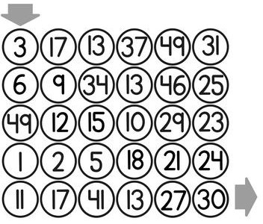

- ДОПУНИ.

1 | 2 | 3 | 4 | 5 | 6 | 7 | 8 | 9 | 10
 | 6 |  |  | 15

- ОБОЈ 2 ТРЕЋИНЕ КРУГА. 4. ИЗРАЧУНАЈ ТРЕЋИНУ.

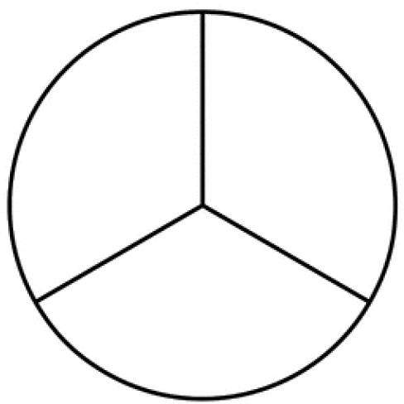
3
6
9
12
15
18
21
24
27
30

